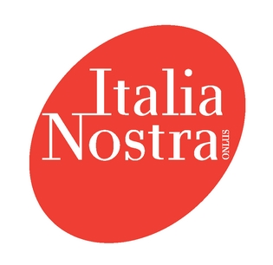
Corso di formazione per gli insegnanti (2013/2014)

EDIZIONE CURATA DALLA SEZIONE DI TRENTO

“Le pietre e i cittadini”
“La Regione dell'Adige: genesi, sviluppo e tutela dei centri storici”.

Sede Associazione Culturale “Antonio Rosmini” – Trento, Via Dordi, 8

4 dicembre 2013 dalle 15.00 alle 19.00
Salvatore Ferrari: Presentazione del corso e delle attività educative di Italia Nostra
Cristiana Bianchi, IPRASE Trentino (Istituto Provinciale per la Ricerca e la Sperimentazione Educativa): Ricerca educativa e sperimentazione didattica per la costruzione delle competenze
Ezio Chini e Beppo Toffolon: Caratteri storici e metastorici dei centri urbani: il caso di Trento
Discussione e dibattito sulle tematiche presentate

10 gennaio 2014 dalle 15.00 alle 19.00
Salvatore Ferrari, Nicola Chiavarelli e Cristina Mayr: Centri storici del territorio trentino: i casi di Caldes e di Malé in Val di Sole e un caso di buona pratica in Primiero: Casa Kins
Sonia Barison, referente per il Veneto del Settore Educazione al Patrimonio e componente del Gruppo nazionale esperti del Settore: Leggere la città: modello di unità di apprendimento
Roberta Opassi, esperta in educazione al patrimonio culturale e paesaggistico (Dipartimento della Conoscenza – Provincia autonoma di Trento): Il museo come aula didattica
Discussione e dibattito sulle tematiche presentate

21 febbraio 2014 dalle 15.00 alle 19.00
Giorgio Tecilla (Direttore I.s.s.a studio e ricerca in materia di paesaggio - Provincia autonoma di Trento) e Paolo Mayr : Il patrimonio edilizio storico: il valore del recupero e il rischio della perdita dell'identità

Gruppi di lavoro sul tema Educazione alla identità locale come fattore di base della cittadinanza: coordina Gisella Mareso, Italia Nostra, referente della sezione di Bolzano per l'Educazione al Patrimonio.

APRILE (data da definire insieme ai partecipanti al corso)
Visita d’istruzione laboratoriale ad un centro storico del Trentino – Alto Adige/ Südtirol

Contatti presso la sezione di Trento: trento@italianostra.org
Ezio Chini: ezio.chini@libero.it - Salvatore Ferrari: salvasette@yahoo.it

